專題製作 梅山景點介紹

1. 太平雲梯

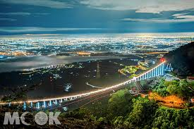

太平雲梯長度281公尺、海拔約1000公尺，為全台最長、海拔最高之景觀吊橋。

(1)海拔最高之觀景吊橋，將嘉南平原、台灣海峽盡收眼底。

(2)冬季雲海雲瀑壯闊驚人

(3)可於網路事先購票或於現場購票，團體遊客需事前預約。

2. 梅山公園

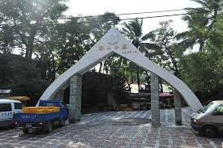

梅山公園依山勢闢建，沿鵝卵石步道漫遊而上，滿園翠綠，景色宜人，園中遍植梅樹、桃、李、牡丹、杜鵑、櫻花、聖誕紅等花木，全年花開滿山園，景緻繽紛迷人，尤在梅花盛開時節，登上梅亭、賞梅花、飲梅茶，頗具詩情畫意。另備有兒童遊憩區和花台、步道等景觀，使梅山公園成為今日嘉南地區首屈一指的名勝，是民眾最佳的休閑去處。

3.玉虛宮

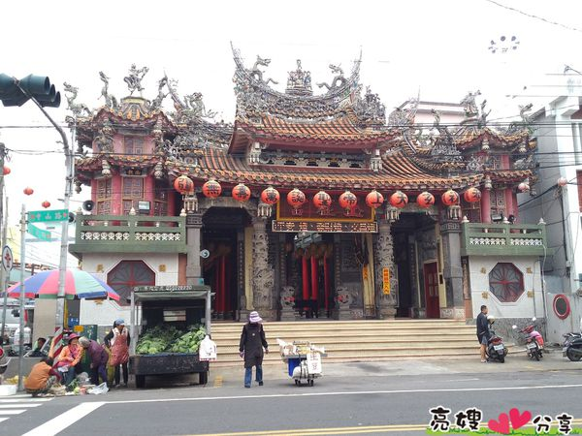

梅山玉虛宮目前主祀北極玄天上帝，配祀康、趙二元帥，同祀五谷王爺、十八羅漢及福德正神等諸神。由於農曆三月初三為玄天上帝誕辰慶典，故每年三月初三前後各地往來玉虛宮進香者絡繹不絕，三月初三當日更是家家戶戶都到玉虛宮上香祭祀，玉虛宮更會舉辦相關慶典活動，在民國九十五年（2006）的慶典中更請來明華園歌仔戲團蒞臨表演，造成相當大的轟動。到了農曆七月半時，玉虛宮也會舉辦普渡大會，到時玉虛宮廟門會關閉，在門外設大士爺像。另外農曆八月十五日也是玉虛宮一個重要的祭典，那天本為土地公的誕辰祭典，但是玉虛宮玄天上帝也選在那天與土地公一起出巡遶境，這也為當地的一個特色。玉虛宮由於歷史悠久也保留了不少的古物，碑文方面有道光年間的「元宵香燈石碑記」、明治年間的「梅山崁頭厝械鬥和解碑契約碑記」；匾額方面有嘉慶年間信徒劉三益所獻之對聯、嘉慶年間的翁裕公獻匾，更可顯示出本宮發展的歷史意義。